Informe Técnico de Proyecto
Optimización de Mantenimiento Predictivo Industrial mediante Aprendizaje por Refuerzo (DQN)
Integrantes: César Nelson Abarca Araujo · Iván Fernando Vega Salazar · Santiago Paúl Guallichico Ati
1. Descripción de la problemática
En la gestión de activos e ingeniería industrial, la transición de un mantenimiento reactivo o programado por calendario hacia un mantenimiento predictivo es clave para maximizar la rentabilidad y evitar paradas de línea costosas. Se diseñó una planta industrial simulada (entorno Gymnasium personalizado) compuesta por 4 máquinas operando en paralelo, cada una sujeta a un desgaste estocástico continuo (distribución exponencial). En cada paso de tiempo, un agente debe decidir si continuar la operación normal o intervenir con mantenimiento preventivo sobre la máquina más desgastada, buscando evitar averías catastróficas sin incurrir en intervenciones innecesarias (sobremantenimiento).
2. Justificación del algoritmo seleccionado: DQN
El estado del entorno es un vector continuo de 4 dimensiones (salud de 0% a 100% por máquina). Los métodos tabulares vistos en clase — Q-Learning, SARSA y Monte Carlo — requieren un espacio de estados discreto y finito; aplicarlos aquí exigiría discretizar la salud en rangos, perdiendo precisión y sin garantía de que la tabla resultante capture bien la dinámica continua del desgaste. Se seleccionó Deep Q-Network (DQN) porque es, en esencia, Q-Learning — misma actualización basada en la ecuación de Bellman, misma política ε-greedy con decaimiento — extendido con una red neuronal como aproximador de función, que permite operar directamente sobre el estado continuo sin discretización. DQN se mantiene así dentro de la familia de Q-Learning permitida por el enunciado, resolviendo su limitación tabular para este problema en particular.
3. Aplicación del método de Aprendizaje por Refuerzo
- Estado: vector continuo de 4 valores — salud (0-100%) de cada máquina.
- Acciones: espacio discreto {0: operar sin intervenir, 1: solicitar mantenimiento sobre la máquina con mayor nivel de degradación}.
- Recompensa: +10 por máquina operativa en cada paso · +20 por mantenimiento preventivo oportuno (5% < salud ≤ 20%) · −10 por mantenimiento innecesario (salud > 20%) · −600 por avería / mantenimiento correctivo forzado (salud ≤ 5%).
- Entrenamiento: red neuronal de 2 capas ocultas (128, 128 neuronas), tasa de aprendizaje 5×10⁻⁴, búfer de repetición de 100,000 transiciones, tamaño de lote 128, factor de descuento γ = 0.99, exploración ε decreciente de 1.0 a 0.02 durante el 40% de los 80,000 pasos totales de entrenamiento. Evaluación: 500 eventos con política determinística (greedy).
4. Resultados obtenidos (evaluación de 500 eventos)
Métrica | Sin RL (política fija c/12 pasos) | Con RL (agente DQN)
Mantenimientos preventivos | 15 | 35
Mantenimientos correctivos (averías) | 28 | 11
Ratio de mantenimiento preventivo (PMR) | 34.9 % | 76.1 %
Disponibilidad de planta | 94.6 % | 98.0 %
Recompensa acumulada | 2980.0 pts | 13790.0 pts
El agente DQN redujo las averías de 28 a 11 eventos (−60.7 %) y multiplicó la recompensa acumulada por ~4.6× (2980 → 13790 pts) frente a la política tradicional, además de subir el ratio de mantenimiento preventivo de 34.9% a 76.1% y la disponibilidad de planta de 94.6% a 98.0%. Esto evidencia que el agente aprendió a intervenir de forma anticipada en la zona de alerta (5%-20% de salud) con mayor frecuencia y precisión que la política tradicional, evitando buena parte de los colapsos no programados. El modelo se entrenó con semilla fija (reproducible) y selección automática del mejor punto de convergencia (EvalCallback), en vez de usar el estado final de la red al azar.
Gráficos del entrenamiento
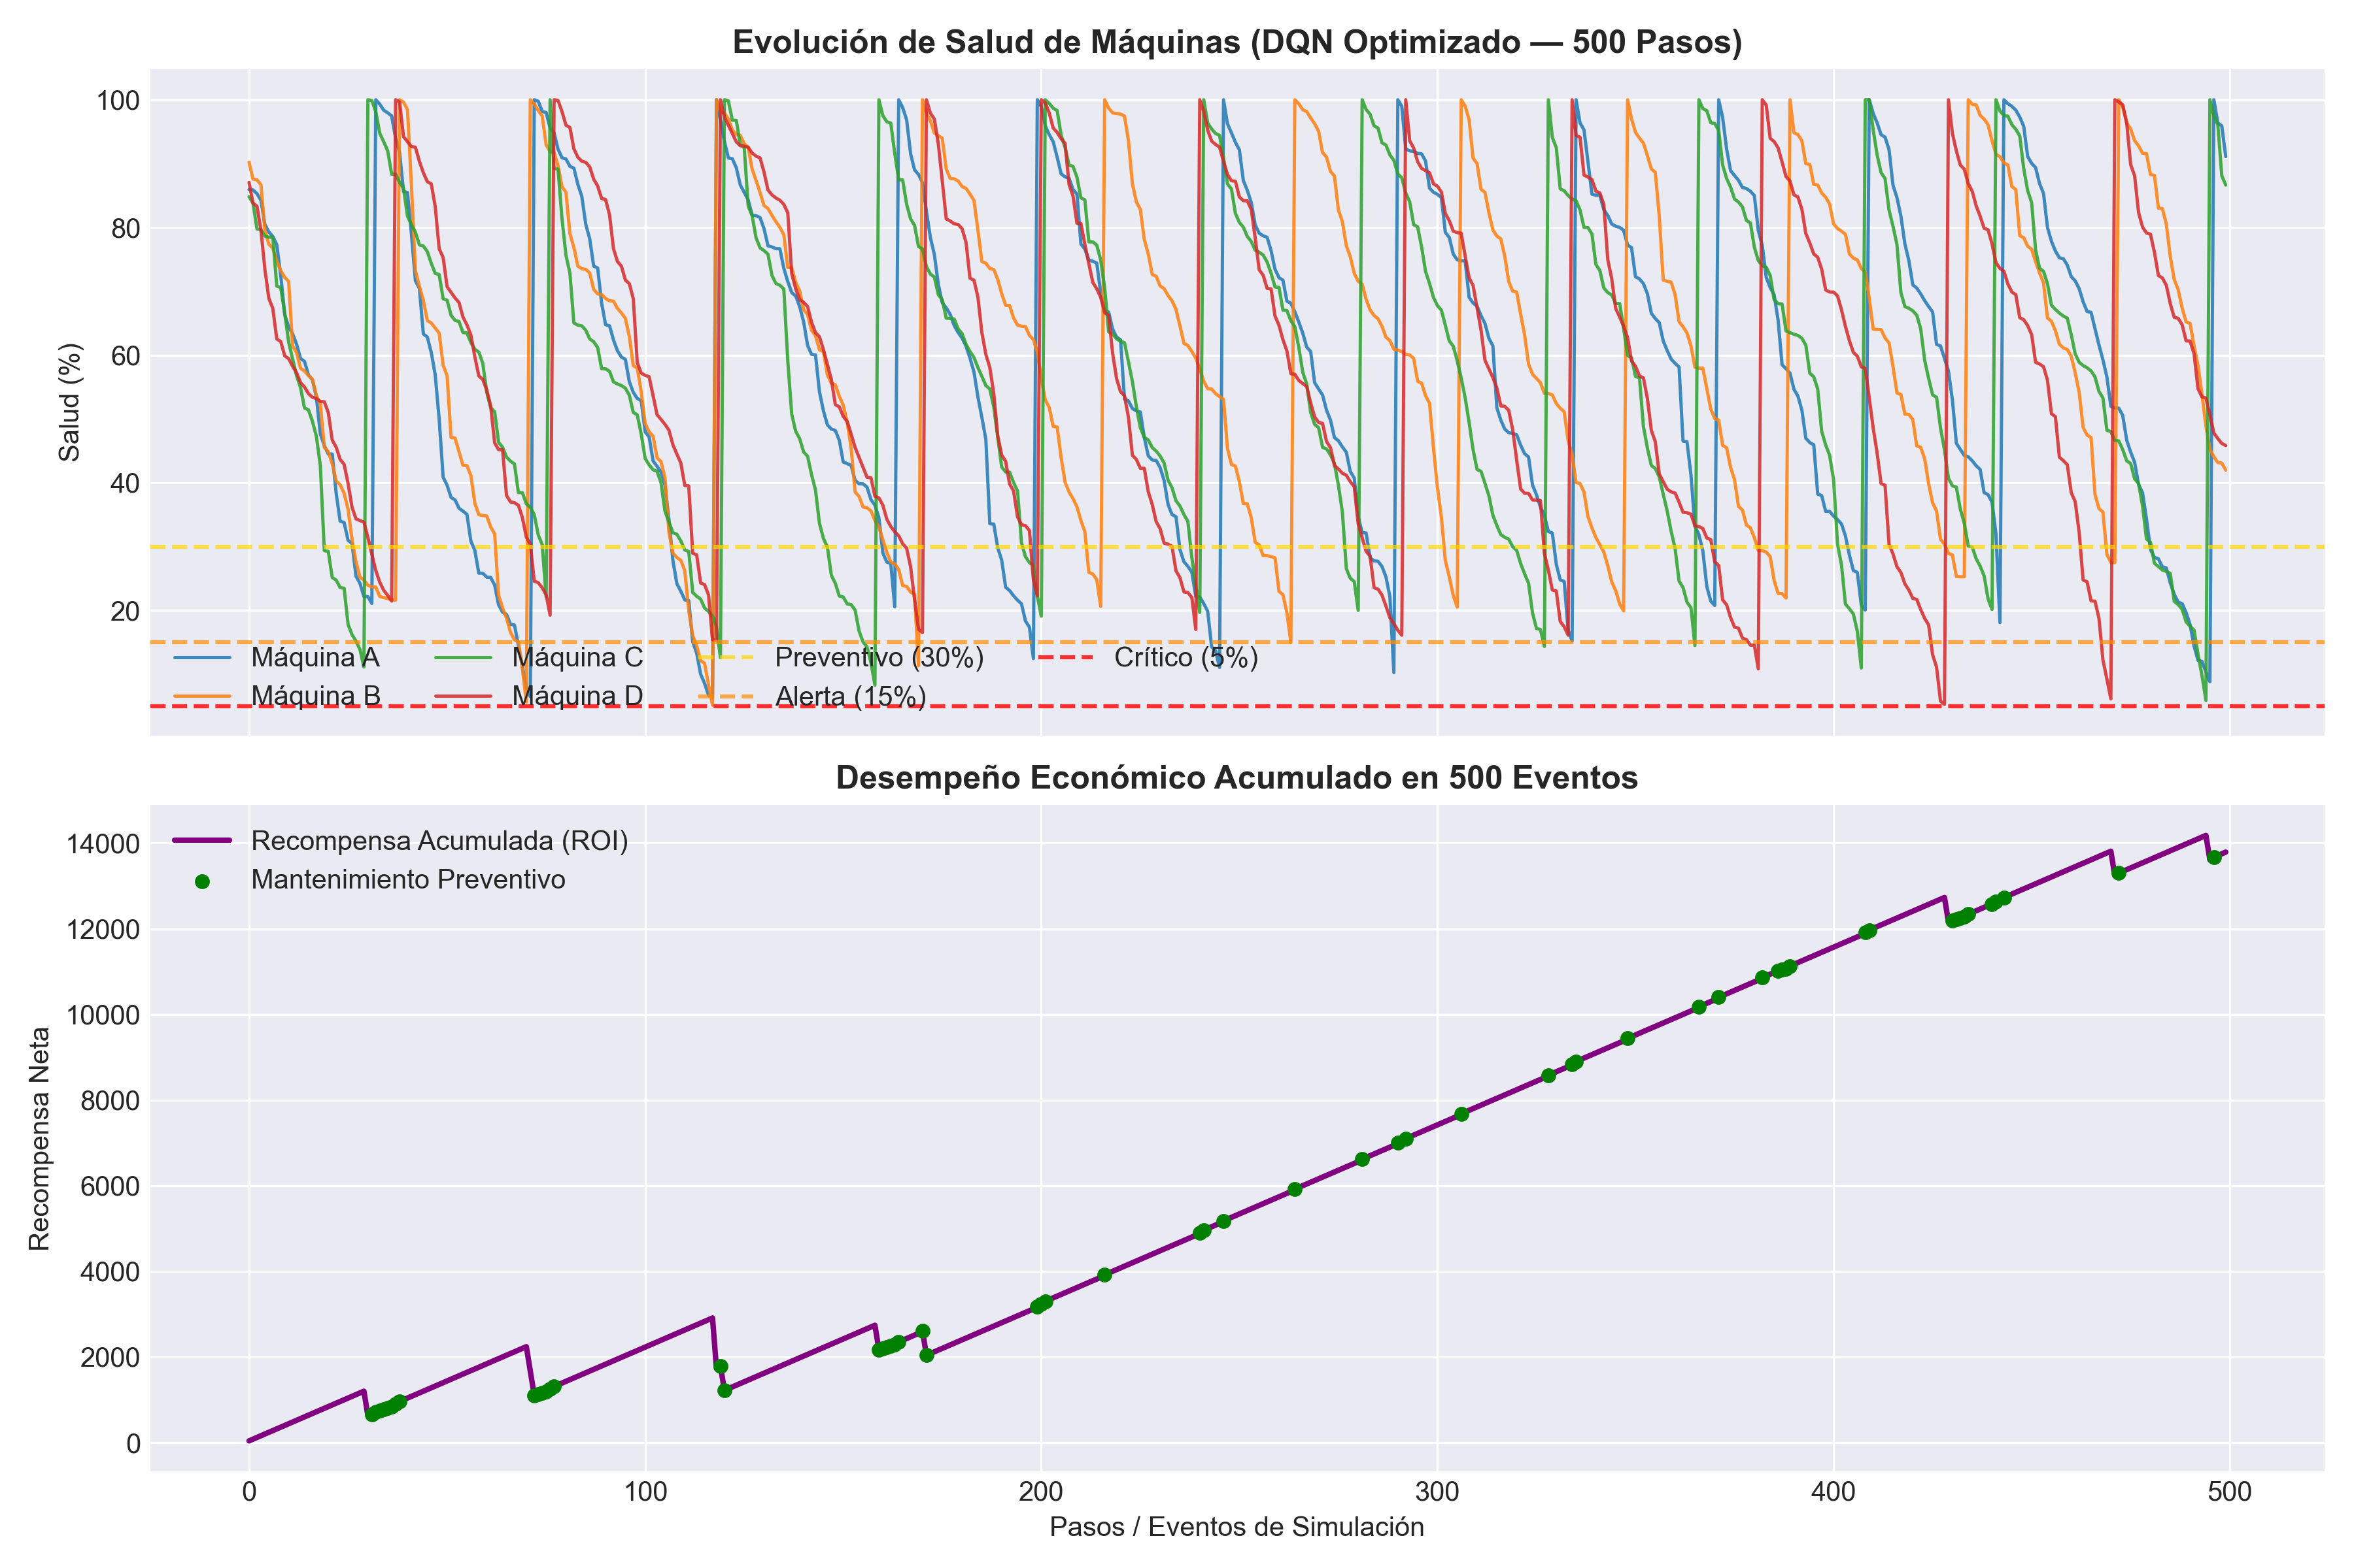 | 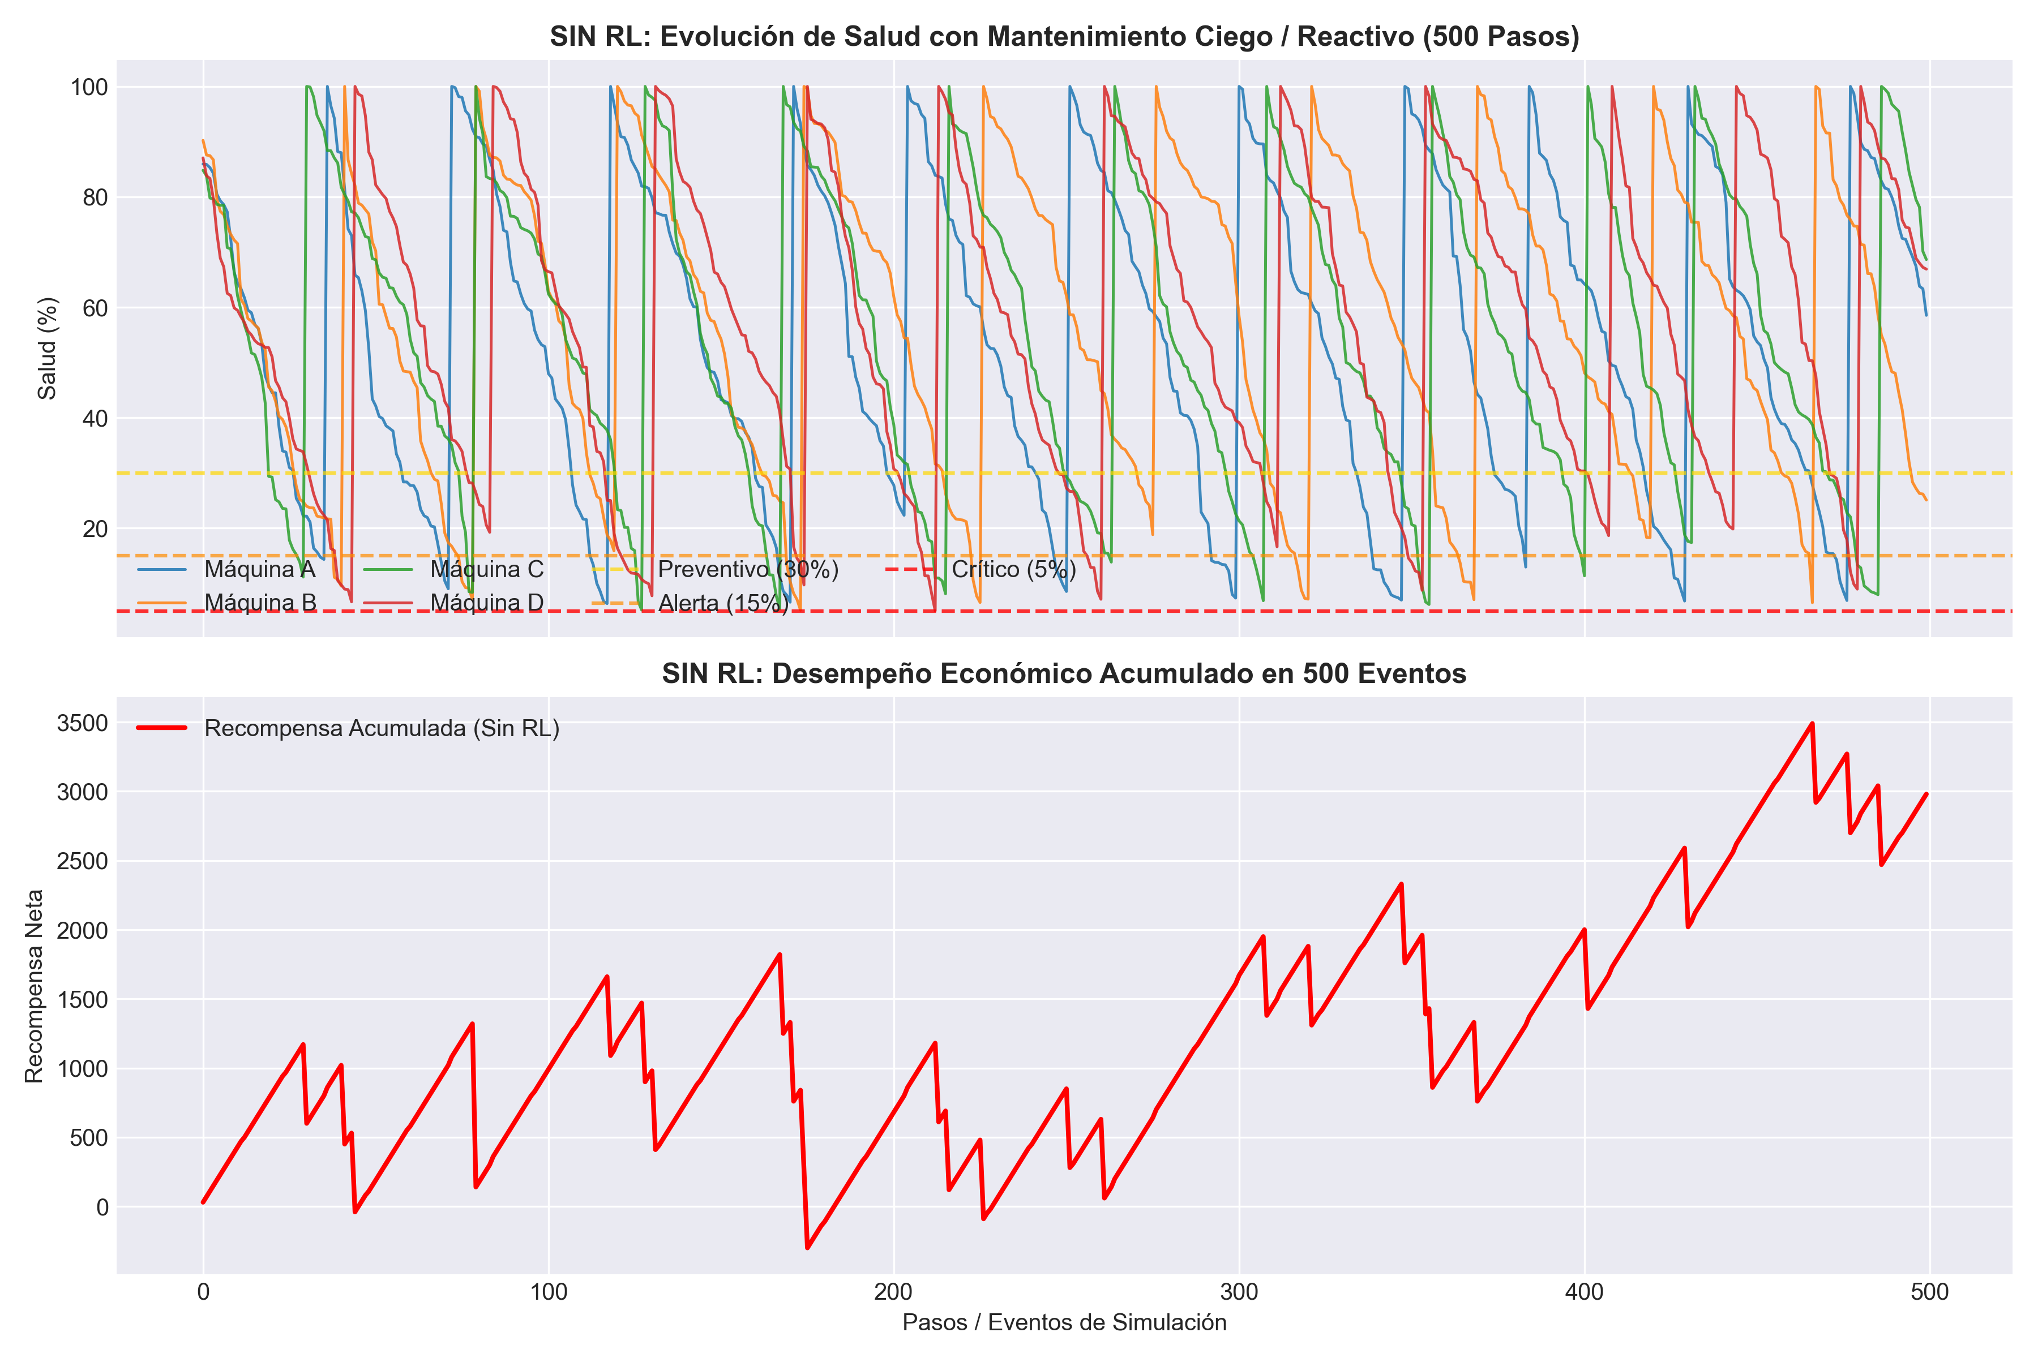
Evolución de salud de las 4 máquinas y recompensa acumulada, con RL (izquierda) y sin RL (derecha).
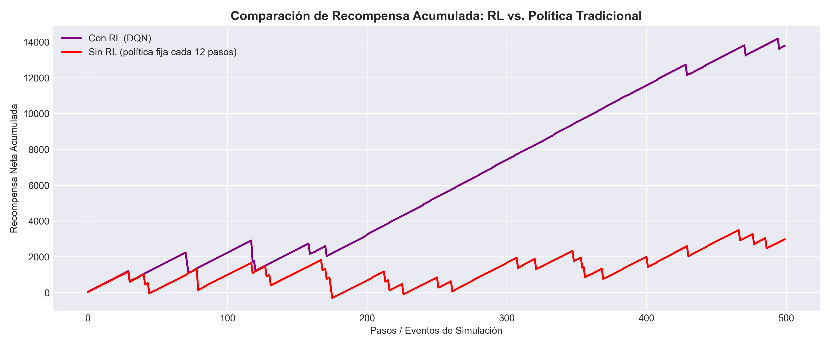
Comparación directa de la recompensa acumulada: con RL vs. sin RL.
5. Participación y aportes de cada integrante
- César Nelson Abarca Araujo — Elaboración del informe técnico y validación de resultados (verificación de métricas y consistencia de la comparación RL vs. sin RL). Además, revisó la coherencia de la función de recompensa frente a la problemática planteada y verificó la reproducibilidad de los resultados (semilla fija y selección del mejor modelo) antes de consolidar el documento final.
- Santiago Paúl Guallichico Ati — Entrenamiento del agente DQN y ejecución de las simulaciones (con y sin RL). Configuró y ajustó los hiperparámetros del modelo, ejecutó múltiples corridas para verificar la estabilidad de la convergencia, y generó los videos de evaluación utilizados como evidencia de los resultados.
- Iván Fernando Vega Salazar — Creación del video explicativo del proyecto. Estructuró el guion narrativo, seleccionó los fragmentos más representativos de las simulaciones grabadas, y editó el material audiovisual final para presentar con claridad la problemática, la solución desarrollada y los resultados obtenidos.
6. Enlaces del proyecto
Repositorio GitHub (notebook y código fuente): github.com/cnabarca/Maestria-IA-UIDE
Video explicativo (YouTube): Ver video (enlace provisional — se reemplazará por el video final del equipo).

